# Laboratorio II: Reglas de Rutas (Routing)

## Objetivo:

Conocer el funcionamiento de la clase **RouteConfig** y su relación con las clases de tipo Controller (controlador) en un aplicativo web desarrollado en ASP MVC.

### Fundamento teórico

El archivo de ruteo recibe una colección de reglas de rutas el cual ayuda a identificar que controlador se quiere utilizar y que acción se desea ejecutar

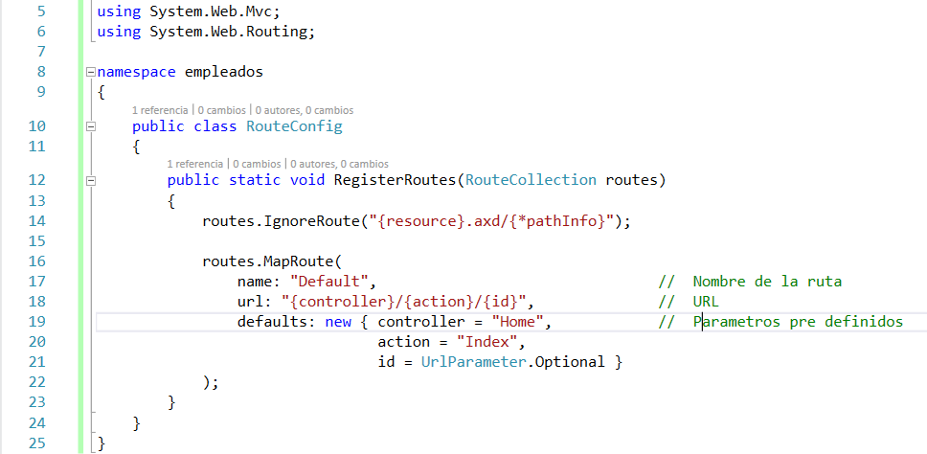

Se debe considerar que las reglas de ruteo se leen por orden de aparición teniendo en cuenta que la regla “default”, es la más general y por lo tanto es la más general y esta regla debe ser la última en ser interpretada.